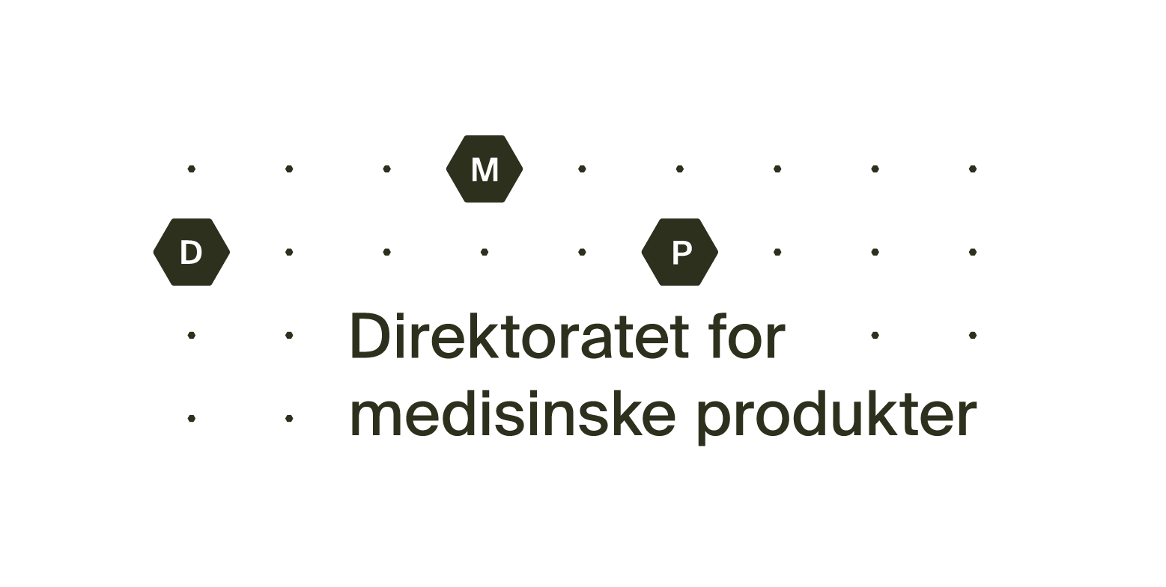
Melding om bivirkninger av
legemidler brukt til dyr

Unntatt offentlighet jf. Offentleglova.§ 13 første ledd, jf. fvl § 13 første ledd nr 1)
DMP sitt ref. nr.

Skjemaet er på tre (3) sider. Send utfylt skjema til Direktoratet for medisinske produkter (DMP). Se postadresse på dmp.no.

Innledning
Veterinærens navn, adresse og telefonnummer | Dyreeierens navn, adresse og telefonnummer
Behandlet dyr (antall, art, rase, alder, vekt, kjønn og reproduksjonsstatus)

Informasjon om legemidlet og behandlingen
Indikasjon for behandlingen:

Legemiddelnavn og produsent |  | Form og styrke | Dosering |  | Behandlingens varighet
 |  |  |  |  | f.o.m. | t.o.m.
Mistenkt legemiddel:

Batchnr. mistenkt legemiddel:
Andre legemidler brukt
samtidig/ indikasjon:
Mistenkt legemiddels administrasjonsvei
Injeksjon:  I.v.  I.m.  I.p.  s.c  Annet:  Sted: | Oral:  I mat  Direkte i munn  Sonde  I drikke  Annet: |  |  | Lokal:  Hud  Øye  Øre  Munnhule  Genitalorganer  Intramammært  Annet:
Andre opplysninger om administrasjonen:

Informasjon om mistenkt bivirkning
Følge av bivirkningen Antall dyr som ble behandlet/viste symptomer/ble syke:

Livstruende reaksjon  Restituert uten ettervirkning  Ennå ikke restituert/under behandling  Behandlet for bivirkningen | Restituert med nedsett funksjonsevne/ytelse  Avlivet, dato: Dyret døde, dato:  Antall døde dyr:  Obdusert Dødsårsak:
Beskrivelse av bivirkningen (Når inntrådte bivirkningen? Symptomer, tilstandens varighet, diagnostiske metoder og behandling):
Er legemiddelprodusenten informert? Ja Nei
Vedlegg i form av epikriser, journalnotater eller obduksjonsrapporter gir verdifull tilleggsinformasjon.

Andre tilleggsopplysninger

DEFINISJONER
Bivirkninger er sykdommer eller uønskede og/eller skadede reaksjoner som er forårsaket av legemiddel i normal dosering.
Alvorlige bivirkninger er slike som har medført død, livstruende sykdom, vedvarende betydelig nedsatt funksjonsevne og/eller ytelse, klinikkinnleggelse eller avliving.
Normal dosering er den dosering som er foreskrevet. For reseptfrie midler er normal dosering den dosering som er angitt på pakningen, bortsett frå når veterinær har anbefalt noe annet.

MELDESYSTEMETS FORMÅL
Direktoratet for medisinske produkter skal overvåke legemidlenes sikkerhet. Meldesystemet skal bidra til å fremskaffe data om alvorlige bivirkninger, og signaler om nye, tidligere ukjente bivirkninger. Ny kunnskap skal komme veterinærene til gode i form av endring i preparatomtalen (indikasjoner, kontraindikasjoner, bivirkninger, dosering, forsiktighetsregler eller interaksjoner), eller ved informasjon
gjennom andre medier.

Melding bør sendes på mistanke. Det er ikke nødvendig å kunne bevise at legemidlet er årsak til reaksjonen.
Det er selvsagt en fordel med best mulig utredning. Bekreftelse av årsakssammenheng mellom legemiddelbruk og sjeldne reaksjoner kan være vanskelig eller umulig før det foreligger flere meldinger eller epidemiologiske studier.

Helst bør meldingen sendes i form av utfylt skjema.

Spesielt bør det sendes melding ved sikker eller mistenkt:
- Alvorlig bivirkning og utilsiktede virkninger i mennesker.
- Bivirkning som ikke står i preparatomtalen.

Det bør også sendes melding om:
- Utilstrekkelig tilbakeholdelsestid.
- Manglende effekt.
- Interaksjoner med andre legemidler.
- Generell bekymring omkring ett eller flere legemidler.
Feltet nedenfor fylles ut av DMP
VURDERING
Alvorlig Lite alvorlig A: Sannsynlig B: Mulig N: Lite sannsynlig O: Ikke klassifiserbar

Produkt:

Bivirkning:

Direktoratet for medisinske produkter
Dato: e.f.

- Oppdatert 18.12.2023

